FairKleidung-Planspiel

#100Million, #NieWiederRanaPlaza, #BrotfürdieWelt, #fairemode, #sgs, #kleidermachenleute

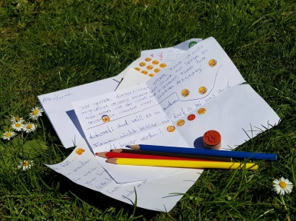
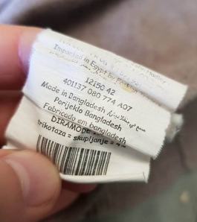
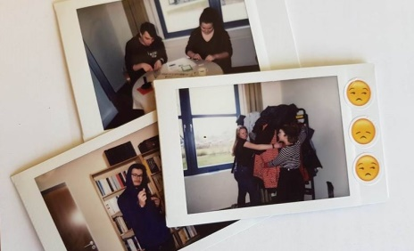

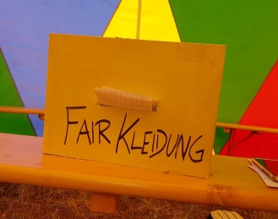
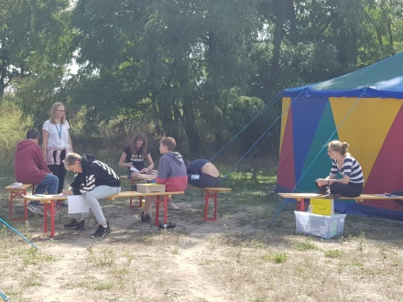

Planspiel für:
- 10-20 Teilnehmende
- 1,5-4 Stunden
(ideal sind 2,5 + Pause)
- 2 Personen in der Spielleitung
- Zusatzmaterial:
  - Papier & Stifte
  - Briefboxen (z.B. aus Schuhkartons)
  - Evtl. Emoji-Sticker
  - Evtl. Stempel

Können wir als Käufer*innen in Deutschland die Arbeitsbedingungen in anderen Ländern beeinflussen? Welche Akteure sind involviert und was sind ihre Handlungsspielräume? Während Politiker*innen in Deutschland über Unternehmensverantwortung in Lieferketten debattieren, schlüpfen die Teilnehmenden in die Rollen unterschiedlicher Akteure des Textilhandels. Als Arbeiter*innen, Textilfabrik, Modefirma, Käufer*innen und NGO korrespondieren sie in Briefen, untermauern sie mit bunten Emoji und versenden sie quer über die (Planspiel-)Welt. Sie setzen sich mit den Interessen ihrer Rollen auseinander und kommunizieren sie im Podium an eine*n Politiker*in. Im Anschluss können sie selbst aktiv werden: mit einem Brief an echte Politiker*innen und Modefirmen, mit einer Social Media Story oder einem Beitrag zur Kampagne 100 Million gegen Kinderarbeit.

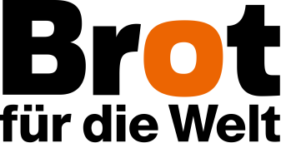
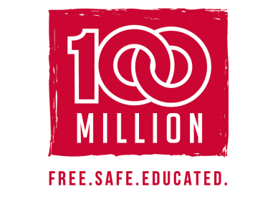

Informationen für die Spielleitung
Rollenübersicht

Poststelle

Materialverteilung

C&M Mode Manager*innen:
- Info-Blätter: Marketing-Portfolio C&M Mode, Modekatalog, Glossar
- Material: Briefpapier, Stifte, Emoji-Sticker, Postkasten
TextilePro Geschäftsführer*innen:
- Info-Blätter: Umsatzbericht TextilePro, Länderinformationen Bangladesch, Glossar
- Material: Briefpapier, Stifte, Sticker, Postkasten
Arbeiter*innen:
- Info-Blätter: Steckbriefe Arbeiter*innen, Länderinformationen Bangladesch, Glossar
- Material: Briefpapier, Stifte, Emoji-Sticker, Postkasten
FairKleidung Mitarbeiter*innen:
- Info-Blätter: Vision von FairKleidung, Länderinformationen Bangladesch, Glossar
- Material: Briefpapier, Stifte, Sticker, Postkasten
Käufer*innen:
- Info-Blätter: Steckbriefe Käufer*innen, Modekatalog, Glossar
- Material: Briefpapier, Stifte, Sticker, Postkasten
Poststelle:
- Info-Blätter: Informationen für die Spielleitung, 5x Artikel zur Versendung, 5x Call for Interest zur Versendung
- Material: Stempel, Postkasten, Nachfüllpapier

Ablauf
Einleitung
5 Min. | - Die Spielleitung (2 SL) und die Teilnehmenden (T) stellen sich in einem Kreis vor  - Jede*r nennt seinen/ihren Namen und sein/ihr liebstes Kleidungsstück
5 Min. | - Die T werden den Akteuren zugeteilt und suchen sich einen Gruppen-Platz, der nicht in Hörweite anderer Gruppen ist (Poststelle ist zentral auf dem Spielfeld)  - SL 1 erklärt das Briefsystem (Jede Gruppe kann an zwei bestimmte andere Gruppen schreiben, bzw. um Weiterleitung bitten) und zeigt einen Beispielbrief  - SL 1 kündigt an, dass später ein*e Politiker*in ihren Standpunkt erfragen wird.
15 Min. | - T bekommen Postboxen mit den Info-Blättern und Materialien  - T lesen sich ein, malen ein Logo ihres Akteurs
Planspiel Phase I: Korrespondenzen
20-25 Min. | - T schreiben erste Briefe, falten und adressieren sie und senden sie los  - Die Poststelle (SL 1) stempelt sie ab und teilt sie aus, SL hat die Zeit im Blick  - Die Poststelle animiert die T, lieber kurze und viele Briefe zu schreiben und erinnert sie an die Option, Briefe weiterzuleiten
20-25 Min. | - SL versendet die Eilmeldung zum Gebäudeeinsturz in Dhaka (Intervention 1)  - T schreiben weiter Briefe und verhandeln Positionen zur verschärften Lage  - Zum Schluss: SL versendet Call for Interest (Intervention 2)  - T werfen einen Blick in ihre T-Shirts und überlegen sich eine*n Vertreter*in
Mittagspause
Planspiel Phase II: Plenum
20-25 Min. | - Politiker*in (P) (gespielt von SL 2) kommt (wenn möglich verkleidet) hinzu und möchte Interessen der Akteure wissen  - T entsenden eine*n Vertreter*in zur Podiumsdiskussion. Diese werden der Reihe nach von P befragt, P hakt kritisch nach und macht sich Notizen (siehe Notizen Politiker*in), P moderiert die Diskussion.  - P bedankt sich, zieht sich zur Reflexion zurück und verkündet das Planspiel als beendet
Auswertung, Informationen und Engagement
15 Min. | - SL 1 fordert T auf, sich nach dem Ursprungsland ihrer T-Shirts zu ordnen  - Energizer: Gruppe spielt „Weltsalat“ mit diesen Ländern  - SL leitet das Auswertungsgespräch an, T berichten über persönliche Erfahrungen und tauschen sich aus  - Informationen hierzu finden sich unter „Auswertung“
10 Min. | - SL zeigt drei Wege auf, sich sofort zu engagieren und legt Informationen hierzu aus.  - T suchen sich eine der Optionen aus und verteilen sich
30 Min. | - T können echte Briefe an Politiker*innen und Modefirmen schreiben und erhalten eine Übersicht, Stifte, Briefpapier, Emoji-Sticker, T geben sie ggf. SL, die sie versendet (wichtig: Absenderadresse sollte draufstehen)  - T können eine Filmvorführung von „The Price of Free“ im Rahmen der 100 Million Kampagne in ihrer Gemeinde/an ihrer Schule planen und erhalten hierfür Informationen  - T können Social Media Story mit ihrem Smartphone oder ggf. analog mit der Sofort-Kamera machen, der SL senden oder ggf. selbst teilen

Notizen Politiker*in

FairKleidung | Arbeiter*innen | TextilePro | C&M Mode | Käufer*innen
- Wer sind Sie und wie sind Sie am Textilhandel beteiligt?
- Sind Sie zufrieden mit der derzeitigen Situation? Falls Nein, warum nicht?
- Hat sich nach dem Unfall der Fabrik in Dhaka etwas für Sie geändert? Falls Ja, wie?
- Was müsste sich noch ändern? Was fordern Sie?
- Können Sie selbst etwas ändern? Falls Ja, was? Falls nein, warum nicht?

Hintergrundinformationen Lieferkettengesetz
- Der Deutsche Bundestag hat im Frühjahr 2021 ein Gesetz beschlossen, dass Unternehmen, wie zum Beispiel große Modefirmen, zur Einhaltung aller relevanten Menschenrechte in den Lieferketten verpflichtet.
- Konkret könnte das im Planspiel in Zukunft bedeuten:
  - Durch einen Beschwerdemechanismus können die Arbeiter*innen direkt an C&M Mode schreiben. C&M Mode müsste auf die Beschwerden reagieren.
  - Sollte den Arbeiter*innen etwas zustoßen, muss C&M in Deutschland eine Strafe zahlen.
  - Die Arbeiter*innen und die NGO FairKleidung haben mehr Möglichkeiten, auf TextilePro, ebenso wie auf C&M Druck auszuüben.
  - Die Käufer*innen in Deutschland können leichter erfahren, wie es den Arbeiter*innen, die die Kleidung für C&M Mode machen, wirklich geht.
Nähere Informationen zum Lieferkettengesetz findet ihr hier: https://lieferkettengesetz.de/

Auswertung
Weltsalat
Damit alle wieder in ihre üblichen Rollen zurückkehren, fragt die SL sie nach den Herkunftsländern ihrer T-Shirts (die sie in der Mittagspause herausgefunden haben). T sitzen im Stuhlkreis und die SL entwendet einen Stuhl, um eine Abwandlung von „Obstsalat“ mit den Produktionsländern der T-Shirts zu spielen. Die in der Mitte stehende Person ruft eines der eben genannten Länder. Alle mit T-Shirts aus diesen Ländern stehen auf und suchen sich einen neuen Platz. Die neu übriggebliebene Person ruft ein weiteres Land oder auch einen Kontinent. Sie kann auch „Eine Welt“ rufen. Dann stehen alle auf und suchen sich einen neuen Platz.
Die SL fragt in die Runde (oder gibt Impulse für Gespräche in Kleingruppen):
- Überrascht es euch, dass die Kleider so weit gereist sind?
- Habt ihr schon einmal etwas von den problematischen Arbeitsbedingungen in anderen Ländern gehört? Falls ja, wo auf der Welt? Bei welchen Produkten?
- Wie habt ihr euch in den Rollen gefühlt? Wie fiel es euch, ihre Interessen zu vertreten?
- Hat schon jemand etwas für bessere Arbeitsbedingungen getan? Was kann man tun? (Hier kann ggf. ein Kleidungsstück herumgegeben werden und jede*r sagt reihum eine Handlungsmöglichkeit, von Kleidertauschpartys, eigenem Nähen und Upcycling über faire Produkte bis hin zu politischem Engagement)

3 Wege selbst aktiv zu werden
- Schreibt einen echten Brief an Politiker*innen, die auch Eure Interessen vertreten, und/oder an Modefirmen, bei denen Ihr gerne einkauft. Diskutiert hierfür in der Gruppe:
- An wen soll sich der Brief richten?
- Was motiviert euch, einen Brief zu schreiben?
- Was würdet Ihr gerne mitteilen/sagen?
- Was würdet Ihr sie/ihn gerne fragen?
- Auch Ihr könnt bei der globalen Kampagne 100 Million gegen Kinderarbeit mitmachen. Organisiert zum Beispiel eine Filmvorführung der Dokumentation „The Price of Free“ in Eurer Gemeinde oder Eurer Schule: https://www.brot-fuer-die-welt.de/gemeinden/ehrenamt-und-mitmachen/100million-kailash-satyarthi/100million-hintergrund/
- Wo könnte so eine Veranstaltung stattfinden? An wen soll sie sich richten?
- Möchtet Ihr besondere Gäste einladen? Politiker*innen? Menschen von Modefirmen? Referent*innen einer NGO?
- Wie könnte das Abendprogramm genau aussehen?
- Wie möchtet Ihr die Veranstaltung verbreiten und bewerben?
- Politik findet auch an öffentlichen Plätzen und in sozialen Netzwerken statt. Ihr könnt eine Social Media Foto Story zu dem Thema erstellen. Wenn Ihr sie teilt und verbreitet, könnt ihr auf das Thema aufmerksam machen (mögliche Hashtags: #100million, #NieWiederRanaPlaza, #fairemode, #sdgs, #kleidermachenleute)
- Was hat euch überrascht/ empört? Wie könnte man das in Bildern ausdrücken?
- Gibt es eine*n Hauptdarsteller*in? Was passiert mit der Person?
- Was soll die Geschichte bewirken?

FairKleidung
Vision
Ihr seid Mitarbeiter*innen von FairKleidung, einer Nichtregierungsorganisation (NGO), die in vielen Ländern aktiv ist. Eure Vision ist es, sich für gerechtere Bedingungen im Textilhandel einzusetzen. Ein Schwerpunktland ist Bangladesch, eines der größten Textilproduzenten weltweit.

Standort Bangladesch
Um auf dem aktuellsten Stand zu sein, steht Ihr in engem Kontakt mit den Arbeiter*innen in Bangladesch und seid sehr interessiert daran, wie es ihnen geht und welche Missstände sie plagen. Ihr macht ihnen Mut, offen ihre Interessen an die Arbeitgeber zu schreiben. Neben Beratungen stellt Ihr auch den Kontakt zu Käufer*innen in Deutschland her, indem Ihr anbietet, Briefe weiterzuleiten.

Standort Deutschland
In Deutschland veranstaltet Ihr Aktionen und erzählt den Käufer*innen von Kleidung von den Arbeitsbedingungen in Bangladesch. Vor kurzem habt Ihr eine Stadtrallye organisiert, um auf die Produktionsbedingungen in der Textilindustrie aufmerksam zu machen. Gerade bei Jugendlichen war die Aktion ein großer Erfolg.

Ihr seid überzeugt, dass die Käufer*innen viel an der derzeitigen Situation verändern können. Sie können zum Beispiel in Briefen Druck auf die Modefirmen ausüben, damit diese nur bei Fabriken mit guten Arbeitsbedingungen einkaufen. Die Käufer*innen können auch damit drohen, gar nicht mehr bei einer Firma wie C&M Mode einzukaufen und stattdessen private Kleidertauschpartys veranstalten oder nur noch bei Firmen einkaufen, die faire Bedingungen garantieren (Fairtrade).

- Schreibt einen Brief an die Arbeiter*innen in Bangladesch und fragt sie, wie es ihnen geht und ob sie Probleme haben.
- Wenn Die Käufer*innen Euch um Rat fragen, schreibt Ihnen, dass sie Druck auf C&M Mode ausüben sollen und auch damit drohen können, gar nicht mehr dort einzukaufen.

Marketing Portfolio
C&M Mode

Corporate Identity
Ihr seid Manager*innen bei C&M Mode, einem angesagten Label in der unteren Preissequenz auf dem europäischen Markt. Eure Mode ist cool und dabei günstig zu kaufen. Das macht Euch gerade bei junger Kundschaft sehr beliebt.

Trends
Gerade habt Ihr eine neue Kollektion entworfen, nach dem neusten Trend direkt aus New York. Nun möchtet Ihr die Kleidung so schnell wie möglich produzieren lassen und sucht deshalb in Bangladesch nach Fabriken. Bisher habt Ihr vorwiegend mit Stoff-Plaza zusammengearbeitet, doch nun habt Ihr gehört, dass TextilePro noch günstiger produzieren soll. Wenn ihr dort einkauft habt ihr 60% Gewinn beim Verkauf eines T-Shirts. Ihr seid jedoch noch nicht sicher, ob TextilePro auch alle Menschenrechte einhält. Skandale wären wirklich nicht gut für Euer Image.

Kundenorientierung
Damit Ihr weiterhin bei jungen Kunden angesagt bleibt, ist Euch der Kontakt mit den Käufer*innen sehr wichtig. Ihr versucht regelmäßig mit ihnen zu kommunizieren und in Briefen ihre Meinung zu erfragen.

- Schreibt einen Brief an die Käufer*innen und fragt sie nach ihrer Meinung.
- Wenn Euch TextilePro ein Angebot macht, fragt sie, ob sie die Einhaltung der Menschenrechte garantieren können und versucht den Preis möglichst niedrig zu verhandeln.

C&M Mode

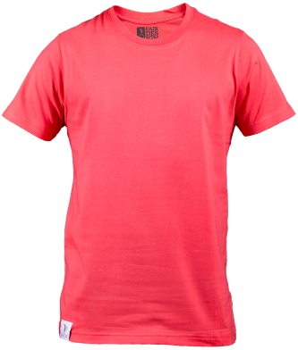
… immer voll im Trend
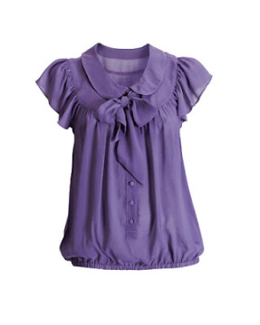
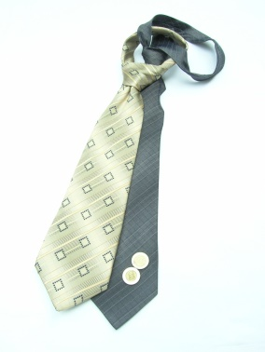

T-Shirts & Tops schon ab
9,99 €

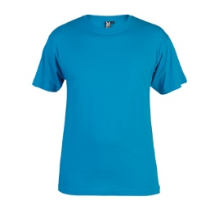
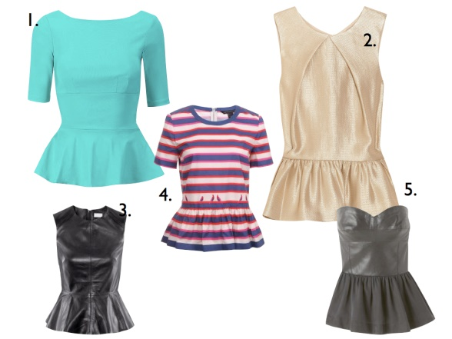
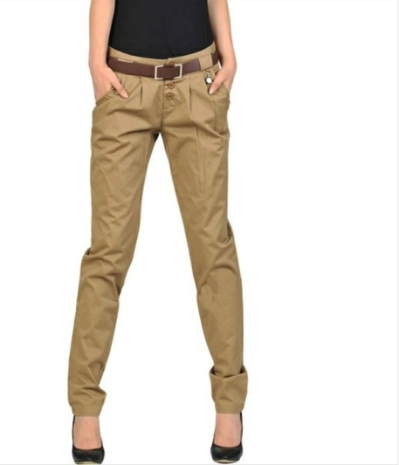
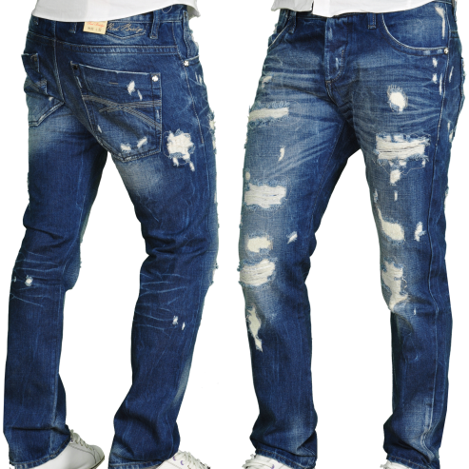
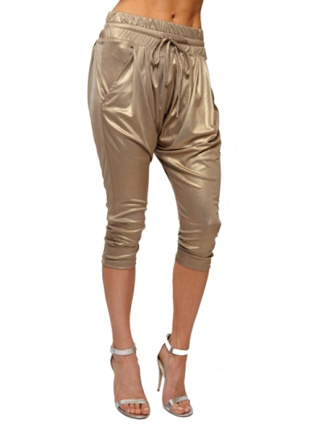
Hosen in jeder Länge und Größe, für Sie und für Ihn
nun schon ab 18,99€

Kleidung für den schicken Anlass
ab 13,45 €
C&M Mode

… immer voll im Trend
T-Shirts & Tops schon ab
9,99 €

Kleidung für den schicken Anlass
ab 13,45 €
Hosen in jeder Länge und Größe, für Sie und für Ihn
nun schon ab 18,99€

Umsatzbericht TextilePro

Basisinformationen
Ihr seid Geschäftsführer*innen bei TextilePro, einer Textilfirma in Dhaka, Bangladesch. Ihr produziert Kleidung für westliche Modefirmen.

Stellung am Markt
TextilePro ist hinter ihrer größten Konkurrenz, Stoff-Plaza, die zweitstärkste Textilfabrik auf dem Markt.

Personalentwicklung
Euch ist es gelungen, günstige Arbeiter*innen vom Land anzuwerben. Ihnen zahlt Ihr weniger Gehalt als Stoff-Plaza seinen Arbeiter*innen zahlt. Darum könnt Ihr Eure Kleidung billiger verkaufen. Die Arbeiter*innen haben keine festen Verträge und Ihr könnt sie einfach kündigen, wenn sie Probleme machen.

Kundenorientierung
Gerade baut Ihr den Kontakt zur europäischen Modefirma C&M Mode aus. Die haben eine neue Kollektion entworfen und suchen eine kostengünstige Fabrik zur Produktion. Wie im Benchmarking steht, ist TextilePro im Moment der günstigste Anbieter auf dem Markt. Trotzdem produziert Ihr Kleidung in guter Qualität. Wenn C&M Mode bei euch einkaufen, gewinnen sie 60% des Verkaufspreises.

- Schreibt einen Brief an C&M Mode und überzeugt sie von TextilePro
- Wenn sich die Arbeiter*innen beschweren, droht Ihr Ihnen mit der Kündigung.

Steckbriefe Arbeiter*innen

Du bist Barsha, 16 Jahre alt und Dein liebstes Kleidungsstück ist ein roter Schal.  Deine Familie zog vor 5 Jahren vom Land nach Dhaka. Seither arbeitest Du mit Deinen Geschwistern in der Textilfabrik TextilePro.  Du kommst mit der harten Arbeit irgendwie klar, aber es macht Dich wütend, dass Deine kleinen Geschwister nicht zur Schule gehen können. Du hast gehört, die NGO FairKleidung setzt sich gegen die Arbeit von Kindern ein. Doch Deine Familie ist auf das Geld angewiesen. Du weißt, dass wenig Geld in Europa viel in Bangladesch wert ist und glaubst, wenn die Käufer*innen in Europa nur ein paar Cent mehr für ihre Kleidung zahlen würden, würde das Einkommen der Älteren reichen und die Jüngeren könnten zur Schule gehen. Bisher verdienst Du umgerechnet den Mindestlohn von 81,45 Euro im Monat. Du und viele anderen Arbeiter*innen fordert aber 160,00 Euro mindestens. | Du bist Shamim, 13 Jahre alt und Dein liebstes Kleidungsstück sind Deine Sandalen.  Du hast erst kürzlich bei TextilePro angefangen zu arbeiten. Eigentlich darfst Du das nicht, weil Du noch zu jung bist, aber so genau schauen sie da nicht hin und Du brauchst das Geld. Später einmal willst Du damit eine Ausbildung machen und Elektriker werden.  Die Arbeit in der Fabrik findest Du aber schon ziemlich anstrengend. Manchmal schuftest Du über 14 Stunden am Tag und hast nur selten frei. So hast Du fast nie Zeit, um mit Deinen Freunden Fußball zu spielen. Außerdem hast Du von einem Kollegen gehört, der beim Bauen einen Unfall hatte und einen Kredit nehmen musste, um zum Arzt zu gehen. Du hast Angst, Dich alleine bei der Fabrik zu beschweren, aber mit Deinen Kolleg*innen zusammen könntet Ihr vielleicht etwas erreichen.
Du bist Hridi, 19 Jahre alt und Dein liebstes Kleidungsstück ist ein grünes Kleid.  Du fürchtest, dass es Dir bald nicht mehr passen wird, denn Du bist schwanger. Du und Dein Mann arbeiten seit drei Jahren bei TextilePro. Es nervt Dich zwar schon eine Weile, dass Ihr dort so viel arbeiten müsst, aber seit Kurzem machst Du Dir noch größere Sorgen um die Zukunft Deiner Familie. Du und Dein Mann haben keine festen Verträge und Ihr seid auch nicht unfallversichert. Wenn das Kind zur Welt kommt, kannst Du erstmal nicht arbeiten und Ihr habt nur noch die Hälfte an Geld. Und was wenn einem etwas zustößt? Außerdem fragst Du Dich, ob das Einkommen später auch für das Essen und die Bildung Eures Kindes reicht. Du hast gehört, dass andere Arbeiter*innen sich in Briefen beschweren möchten. Vielleicht erhältst Du so endlich einen festen Vertrag? | - Schreibt einen Brief an TextilePro und beschwert Euch über die Arbeitsbedingungen, die wenige Freizeit und, dass Ihr keine festen Verträge und Unfallversicherungen habt.  - Wenn Euch die NGO FairKleidung fragt, wie es euch geht, berichtet auch Ihnen über die Probleme, die Euch belasten. FairKleidung kann auch Briefe an die Käufer*innen weiterleiten.

Steckbriefe Käufer*innen

Du bist Leon, 14 Jahre alt und Dein liebstes Kleidungsstück ist ein blaues Hemd.  Du gehst in die 8. Klasse und findest Schule ganz in Ordnung. Dein Lieblingsfach ist Wirtschaft. Weil Dein Taschengeld nicht so viel ist, trägst Du neben der Schule Zeitungen aus. Ab und zu gönnst Du Dir davon Kleidung bei C&M Mode. Hier findest Du eigentlich immer ein passendes Stück und zum Glück nicht zu teuer. Teurere Kleidung könntest Du Dir nicht leisten. Nur eines stört Dich: neulich hast Du in einer Doku gesehen, dass die Arbeitsbedingungen in der Textilindustrie in Bangladesch echt nicht gut sind. Du möchtest nicht, dass andere Menschen für Deine Kleidung leiden. Du kannst schwer glauben, dass auch C&M Mode in dieses schmutzige Business verwickelt ist. | Du bist Anna, 13 Jahre alt und Dein liebstes Kleidungsstück ist Deine Baseballcap.  Du gehst in die 7. Klasse, hörst viel Musik und bist gerne mit Deinen Freundinnen unterwegs. Neulich habt Ihr bei einer Stadtrallye von FairKleidung, einer NGO in Eurer Stadt, mitgemacht. Eigentlich interessierst Du Dich nicht wirklich für Mode. Je weniger Geld Du für Kleidung ausgibst, desto mehr Konzerte kannst Du davon besuchen. In der Stadtrallye wurde Dir aber erst richtig bewusst, wie viel Kleidung in Europa eigentlich konsumiert wird. Durch FairKleidung hast Du erfahren, dass die Arbeitsbedingungen in anderen Ländern teilweise wirklich schlimm sind. Du und die anderen Käufer*innen möchtet gerne etwas dagegen unternehmen, aber Ihr wisst nicht so genau was.
Du bist Marcel, 15 Jahre alt, und Dein liebstes Kleidungsstück ist Deine neue Jogginghose.  In Deiner Freizeit spielst Du sehr viel Fußball. Hier bekommst Du sogar ein Stipendium für Nachwuchssportler.  Gerade auch mit Blick auf Deine Karriere ist es Dir sehr wichtig, Dich anständig anzuziehen. Wenn Du nicht gerade Fußball spielst, verbringst Du viel Zeit damit, nach cooler Kleidung zu suchen. Gerne gibst Du auch mal mehr Geld aus und mit dem Stipendium kannst Du Dir das locker leisten. Du findest, Kleider machen Leute und trägst nur Sachen von angesagten Marken. In den Nachrichten hast Du einmal gesehen, dass manche Firmen in anderen Ländern unter schlechten Arbeitsbedingungen Kleidung produzieren. So etwas findest Du nicht besonders cool. Eine Marke mit so einem Image würdest Du nicht wählen. | - Schreibt einen Brief an FairKleidung und fragt Sie, was Ihr gegen schlechte Arbeitsbedingungen in der Textilindustrie unternehmen könnt.  - Wenn C&M Mode Euch in einem Brief nach Eurer Meinung fragt, dann erkundigt Euch nach den Arbeitsbedingungen in Bangladesch.

Länderinformationen Bangladesch
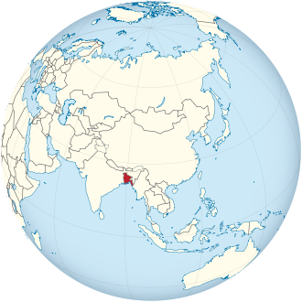
Region: Südasien
Einwohnerzahl: ca. 165 Millionen
Hauptstadt: Dhaka

Textilindustrie
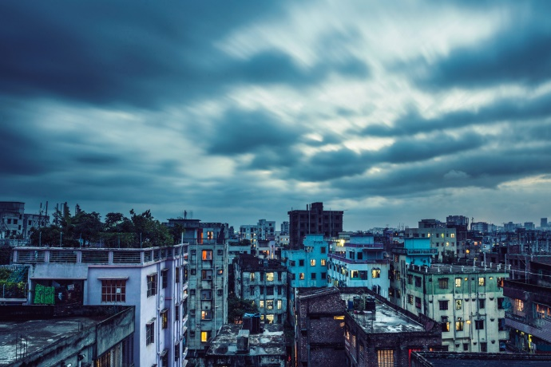
Nach China produziert Bangladesch weltweit die meiste Kleidung. Das ist ziemlich beachtlich, wenn man bedenkt, wie klein das Land ist. In Deutschland wird die größte Menge davon gekauft. 2018 war das Kleidung im Wert von 4,87 Milliarden Euro. Die Textilindustrie in Bangladesch ist darum sehr einflussreich. Sie trägt viel zu einem schnellen Wirtschaftswachstum bei. Leider geht das auch auf die Kosten der Umwelt und des Ökosystems im Land. Die Produktion eines einzigen T-Shirts braucht ca. 2.500 Liter Wasser, was zu einem Austrocknen der Landschaft führen kann.
Bild: Bangladesh on the globe, TUBS [CC BY-SA 3.0]

Arbeitsbedingungen
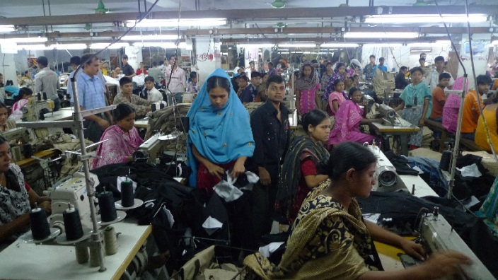
Durch die Textilindustrie haben viele Menschen Arbeit, zum Beispiel als Näher*innen. Insgesamt arbeiten dort etwa fünf Millionen Bangladescher*innen. Die meisten verdienen den Mindestlohn von monatlich umgerechnet 81,45 Euro. Mindestens die Hälfte davon müssen sie für Miete ausgeben. Der Rest reicht nicht für drei gesunde Mahlzeiten pro Tag oder für Medikamente und Arztbesuche. Die Arbeiter*innen müssen viele Stunden am Tag arbeiten, oft 14 oder mehr, und dürfen nur einmal am Tag eine Pause machen. Durch den Textilstaub bei der Produktion und immer der gleichen Körperhaltung werden sie schnell krank. Frei bekommen sie dann aber häufig nicht, auch dann nicht, wenn sie Kinder bekommen. In dieser Zeit müssen sie entweder hungern oder einen Kredit aufnehmen. Es passieren immer wieder Unfälle. Dabei sterben Arbeiter*innen, weil sie während der Arbeit in den Fabriken eingesperrt sind. Die Textilfabriken fürchten, dass sie sonst Kleidung klauen könnten.
Bild: Dhaka, Foto von Ahmed Hasan auf Unsplash
Bild: NaZemi [CC BY-SA 3.0]

Informationen:
Ashraf, Hasan (2019), „Arbeitsbedingungen in der globalen Textilfabrik: Wessen Verantwortung?!“, einfach und FAIR leben, Eine Welt Nachrichten Sachsen-Anhalt, Nr. 33, S. 10-14.
Archer, Dan und Katharina Finger (2017), „Schuften für fast nichts“, Zeit Online: https://www.zeit.de/gesellschaft/2017-02/bangladesch-dhaka-textilindustrie-billigloehne (letzter Zugriff am 29.07.2019).

Länderinformationen Bangladesch
Region: Südasien
Einwohnerzahl: ca. 165 Millionen
Hauptstadt: Dhaka

Textilindustrie
Nach China produziert Bangladesch weltweit die meiste Kleidung. Das ist ziemlich beachtlich, wenn man bedenkt, wie klein das Land ist. In Deutschland wird die größte Menge davon gekauft. 2018 war das Kleidung im Wert von 4,87 Milliarden Euro. Die Textilindustrie in Bangladesch ist darum sehr einflussreich. Sie trägt viel zu einem schnellen Wirtschaftswachstum bei. Leider geht das auch auf die Kosten der Umwelt und des Ökosystems im Land. Die Produktion eines einzigen T-Shirts braucht ca. 2.500 Liter Wasser, was zu einem Austrocknen der Landschaft führen kann.
Bild: Bangladesh on the globe, TUBS [CC BY-SA 3.0]

Arbeitsbedingungen
Durch die Textilindustrie haben viele Menschen Arbeit, zum Beispiel als Näher*innen. Insgesamt arbeiten dort etwa fünf Millionen Bangladescher*innen. Die meisten verdienen den Mindestlohn von monatlich umgerechnet 81,45 Euro. Mindestens die Hälfte davon müssen sie für Miete ausgeben. Der Rest reicht nicht für drei gesunde Mahlzeiten pro Tag oder für Medikamente und Arztbesuche. Die Arbeiter*innen müssen viele Stunden am Tag arbeiten, oft 14 oder mehr, und dürfen nur einmal am Tag eine Pause machen. Durch den Textilstaub bei der Produktion und immer der gleichen Körperhaltung werden sie schnell krank. Frei bekommen sie dann aber häufig nicht, auch dann nicht, wenn sie Kinder bekommen. In dieser Zeit müssen sie entweder hungern oder einen Kredit aufnehmen. Es passieren immer wieder Unfälle. Dabei sterben Arbeiter*innen, weil sie während der Arbeit in den Fabriken eingesperrt sind. Die Textilfabriken fürchten, dass sie sonst Kleidung klauen könnten.
Bild: Dhaka, Foto von Ahmed Hasan auf Unsplash
Bild: NaZemi [CC BY-SA 3.0]

Informationen:
Ashraf, Hasan (2019), „Arbeitsbedingungen in der globalen Textilfabrik: Wessen Verantwortung?!“, einfach und FAIR leben, Eine Welt Nachrichten Sachsen-Anhalt, Nr. 33, S. 10-14.
Archer, Dan und Katharina Finger (2017), „Schuften für fast nichts“, Zeit Online: https://www.zeit.de/gesellschaft/2017-02/bangladesch-dhaka-textilindustrie-billigloehne (letzter Zugriff am 29.07.2019).

Länderinformationen Bangladesch
Region: Südasien
Einwohnerzahl: ca. 165 Millionen
Hauptstadt: Dhaka

Textilindustrie
Nach China produziert Bangladesch weltweit die meiste Kleidung. Das ist ziemlich beachtlich, wenn man bedenkt, wie klein das Land ist. In Deutschland wird die größte Menge davon gekauft. 2018 war das Kleidung im Wert von 4,87 Milliarden Euro. Die Textilindustrie in Bangladesch ist darum sehr einflussreich. Sie trägt viel zu einem schnellen Wirtschaftswachstum bei. Leider geht das auch auf die Kosten der Umwelt und des Ökosystems im Land. Die Produktion eines einzigen T-Shirts braucht ca. 2.500 Liter Wasser, was zu einem Austrocknen der Landschaft führen kann.
Bild: Bangladesh on the globe, TUBS [CC BY-SA 3.0]

Arbeitsbedingungen
Durch die Textilindustrie haben viele Menschen Arbeit, zum Beispiel als Näher*innen. Insgesamt arbeiten dort etwa fünf Millionen Bangladescher*innen. Die meisten verdienen den Mindestlohn von monatlich umgerechnet 81,45 Euro. Mindestens die Hälfte davon müssen sie für Miete ausgeben. Der Rest reicht nicht für drei gesunde Mahlzeiten pro Tag oder für Medikamente und Arztbesuche. Die Arbeiter*innen müssen viele Stunden am Tag arbeiten, oft 14 oder mehr, und dürfen nur einmal am Tag eine Pause machen. Durch den Textilstaub bei der Produktion und immer der gleichen Körperhaltung werden sie schnell krank. Frei bekommen sie dann aber häufig nicht, auch dann nicht, wenn sie Kinder bekommen. In dieser Zeit müssen sie entweder hungern oder einen Kredit aufnehmen. Es passieren immer wieder Unfälle. Dabei sterben Arbeiter*innen, weil sie während der Arbeit in den Fabriken eingesperrt sind. Die Textilfabriken fürchten, dass sie sonst Kleidung klauen könnten.
Bild: Dhaka, Foto von Ahmed Hasan auf Unsplash
Bild: NaZemi [CC BY-SA 3.0]

Informationen:
Ashraf, Hasan (2019), „Arbeitsbedingungen in der globalen Textilfabrik: Wessen Verantwortung?!“, einfach und FAIR leben, Eine Welt Nachrichten Sachsen-Anhalt, Nr. 33, S. 10-14.
Archer, Dan und Katharina Finger (2017), „Schuften für fast nichts“, Zeit Online: https://www.zeit.de/gesellschaft/2017-02/bangladesch-dhaka-textilindustrie-billigloehne (letzter Zugriff am 29.07.2019).

Glossar
Arbeitsbedingungen: Die Arbeitsbedingungen beschreiben die Faktoren, welche die Arbeiter*innen bei ihrer Arbeit beeinflussen. Hierzu zählen die Arbeitszeit, die Situation am Arbeitsplatz, der Gehalt, die Arbeitsverträge und die Versicherungen, zum Beispiel bei einem Unfall.
Benchmarking: Benchmarking ist der Vergleich von Produkten, Prozessen oder Methoden verschiedener Unternehmen. Es ist ein Instrument der Wettbewerbsanalyse und dient dazu, Verbesserungsmöglichkeiten herauszufinden.
Corporate Identity: Die Corporate Identity ist das Erscheinungsbild eines Unternehmens auf dem Markt. Sie beschreibt, wie das Unternehmen gerne von seinen Käufer*innen gesehen werden möchte.
Export: Wenn in einem Land Dinge hergestellt werden und in einem anderen Land verkauft werden, dann werden diese Güter als Export bezeichnet.
Import: Importe sind die Güter, welche in einem anderen Land produziert wurden. Viele Kleidungsstücke sind zum Beispiel für Deutschland Importwaren und für Bangladesch Exportwaren.
Kinderarbeit: Als Kinderarbeit wird alle regelmäßige Arbeit von Kindern unter 15 Jahren bezeichnet, für die sie Lohn erhalten und die sie davon abhält, zur Schule zu gehen.
Kleidertauschparty: Auf einer solchen Party bringen Menschen Kleidung mit, die sie nicht mehr anziehen. Jede*r kann sich neue gebrauchte Kleidung mitnehmen. Die übrig gebliebene Kleidung kann an lokale Initiativen oder Second Hand-Läden gespendet werden.
Mindestlohn: In vielen Ländern dürfen Menschen nicht weniger als eine bestimmte Summe durch ihre Arbeit verdienen. Eigentlich sollte der Mindestlohn so hoch sein, dass man gut davon leben kann. Oft ist er dennoch geringer.
Nichtregierungsorganisation (NGO): Eine Nichtregierungsorganisation (auf Englisch non-governmental organization: NGO) ist eine Organisation von Menschen mit dem gleichen Interesse, welche unabhängig von Staaten und Regierungen handelt. Häufig sind NGOs daher in verschiedenen Ländern aktiv.
Streik: Bei einem Streik entscheiden sich Arbeiter*innen dazu, für eine bestimmte Zeit nicht zu arbeiten, um auf schlechte Arbeitsbedingungen aufmerksam zu machen. Sie üben so Druck auf ihre Arbeitgeber aus, damit sie die Situation verbessern.
Textilindustrie: Als Textilindustrie wird die Produktion von Stoffen und Textilien, wie zum Beispiel Kleidung, bezeichnet. Hierzu zählen große Fabriken, aber auch kleinere Unternehmen.
Unfallversicherung: Wenn eine Person während ihrer Arbeit einen Unfall hat und sie ist unfallversichert, bekommt sie Geld zum Leben, obwohl sie nach dem Unfall nicht weiter arbeiten kann. Ohne Unfallversicherung hat diese Person ein großes Problem, da sie nicht weiter arbeiten kann und kein Geld verdient.

Glossar
Arbeitsbedingungen: Die Arbeitsbedingungen beschreiben die Faktoren, welche die Arbeiter*innen bei ihrer Arbeit beeinflussen. Hierzu zählen die Arbeitszeit, die Situation am Arbeitsplatz, der Gehalt, die Arbeitsverträge und die Versicherungen, zum Beispiel bei einem Unfall.
Benchmarking: Benchmarking ist der Vergleich von Produkten, Prozessen oder Methoden verschiedener Unternehmen. Es ist ein Instrument der Wettbewerbsanalyse und dient dazu, Verbesserungsmöglichkeiten herauszufinden.
Corporate Identity: Die Corporate Identity ist das Erscheinungsbild eines Unternehmens auf dem Markt. Sie beschreibt, wie das Unternehmen gerne von seinen Käufer*innen gesehen werden möchte.
Export: Wenn in einem Land Dinge hergestellt werden und in einem anderen Land verkauft werden, dann werden diese Güter als Export bezeichnet.
Import: Importe sind die Güter, welche in einem anderen Land produziert wurden. Viele Kleidungsstücke sind zum Beispiel für Deutschland Importwaren und für Bangladesch Exportwaren.
Kinderarbeit: Als Kinderarbeit wird alle regelmäßige Arbeit von Kindern unter 15 Jahren bezeichnet, für die sie Lohn erhalten und die sie davon abhält, zur Schule zu gehen.
Kleidertauschparty: Auf einer solchen Party bringen Menschen Kleidung mit, die sie nicht mehr anziehen. Jede*r kann sich neue gebrauchte Kleidung mitnehmen. Die übrig gebliebene Kleidung kann an lokale Initiativen oder Second Hand-Läden gespendet werden.
Mindestlohn: In vielen Ländern dürfen Menschen nicht weniger als eine bestimmte Summe durch ihre Arbeit verdienen. Eigentlich sollte der Mindestlohn so hoch sein, dass man gut davon leben kann. Oft ist er dennoch geringer.
Nichtregierungsorganisation (NGO): Eine Nichtregierungsorganisation (auf Englisch non-governmental organization: NGO) ist eine Organisation von Menschen mit dem gleichen Interesse, welche unabhängig von Staaten und Regierungen handelt. Häufig sind NGOs daher in verschiedenen Ländern aktiv.
Streik: Bei einem Streik entscheiden sich Arbeiter*innen dazu, für eine bestimmte Zeit nicht zu arbeiten, um auf schlechte Arbeitsbedingungen aufmerksam zu machen. Sie üben so Druck auf ihre Arbeitgeber aus, damit sie die Situation verbessern.
Textilindustrie: Als Textilindustrie wird die Produktion von Stoffen und Textilien, wie zum Beispiel Kleidung, bezeichnet. Hierzu zählen große Fabriken, aber auch kleinere Unternehmen.
Unfallversicherung: Wenn eine Person während ihrer Arbeit einen Unfall hat und sie ist unfallversichert, bekommt sie Geld zum Leben, obwohl sie nach dem Unfall nicht weiter arbeiten kann. Ohne Unfallversicherung hat diese Person ein großes Problem, da sie nicht weiter arbeiten kann und kein Geld verdient.
Glossar
Arbeitsbedingungen: Die Arbeitsbedingungen beschreiben die Faktoren, welche die Arbeiter*innen bei ihrer Arbeit beeinflussen. Hierzu zählen die Arbeitszeit, die Situation am Arbeitsplatz, der Gehalt, die Arbeitsverträge und die Versicherungen, zum Beispiel bei einem Unfall.
Benchmarking: Benchmarking ist der Vergleich von Produkten, Prozessen oder Methoden verschiedener Unternehmen. Es ist ein Instrument der Wettbewerbsanalyse und dient dazu, Verbesserungsmöglichkeiten herauszufinden.
Corporate Identity: Die Corporate Identity ist das Erscheinungsbild eines Unternehmens auf dem Markt. Sie beschreibt, wie das Unternehmen gerne von seinen Käufer*innen gesehen werden möchte.
Export: Wenn in einem Land Dinge hergestellt werden und in einem anderen Land verkauft werden, dann werden diese Güter als Export bezeichnet.
Import: Importe sind die Güter, welche in einem anderen Land produziert wurden. Viele Kleidungsstücke sind zum Beispiel für Deutschland Importwaren und für Bangladesch Exportwaren.
Kinderarbeit: Als Kinderarbeit wird alle regelmäßige Arbeit von Kindern unter 15 Jahren bezeichnet, für die sie Lohn erhalten und die sie davon abhält, zur Schule zu gehen.
Kleidertauschparty: Auf einer solchen Party bringen Menschen Kleidung mit, die sie nicht mehr anziehen. Jede*r kann sich neue gebrauchte Kleidung mitnehmen. Die übrig gebliebene Kleidung kann an lokale Initiativen oder Second Hand-Läden gespendet werden.
Mindestlohn: In vielen Ländern dürfen Menschen nicht weniger als eine bestimmte Summe durch ihre Arbeit verdienen. Eigentlich sollte der Mindestlohn so hoch sein, dass man gut davon leben kann. Oft ist er dennoch geringer.
Nichtregierungsorganisation (NGO): Eine Nichtregierungsorganisation (auf Englisch non-governmental organization: NGO) ist eine Organisation von Menschen mit dem gleichen Interesse, welche unabhängig von Staaten und Regierungen handelt. Häufig sind NGOs daher in verschiedenen Ländern aktiv.
Streik: Bei einem Streik entscheiden sich Arbeiter*innen dazu, für eine bestimmte Zeit nicht zu arbeiten, um auf schlechte Arbeitsbedingungen aufmerksam zu machen. Sie üben so Druck auf ihre Arbeitgeber aus, damit sie die Situation verbessern.
Textilindustrie: Als Textilindustrie wird die Produktion von Stoffen und Textilien, wie zum Beispiel Kleidung, bezeichnet. Hierzu zählen große Fabriken, aber auch kleinere Unternehmen.
Unfallversicherung: Wenn eine Person während ihrer Arbeit einen Unfall hat und sie ist unfallversichert, bekommt sie Geld zum Leben, obwohl sie nach dem Unfall nicht weiter arbeiten kann. Ohne Unfallversicherung hat diese Person ein großes Problem, da sie nicht weiter arbeiten kann und kein Geld verdient.
Glossar
Arbeitsbedingungen: Die Arbeitsbedingungen beschreiben die Faktoren, welche die Arbeiter*innen bei ihrer Arbeit beeinflussen. Hierzu zählen die Arbeitszeit, die Situation am Arbeitsplatz, der Gehalt, die Arbeitsverträge und die Versicherungen, zum Beispiel bei einem Unfall.
Benchmarking: Benchmarking ist der Vergleich von Produkten, Prozessen oder Methoden verschiedener Unternehmen. Es ist ein Instrument der Wettbewerbsanalyse und dient dazu, Verbesserungsmöglichkeiten herauszufinden.
Corporate Identity: Die Corporate Identity ist das Erscheinungsbild eines Unternehmens auf dem Markt. Sie beschreibt, wie das Unternehmen gerne von seinen Käufer*innen gesehen werden möchte.
Export: Wenn in einem Land Dinge hergestellt werden und in einem anderen Land verkauft werden, dann werden diese Güter als Export bezeichnet.
Import: Importe sind die Güter, welche in einem anderen Land produziert wurden. Viele Kleidungsstücke sind zum Beispiel für Deutschland Importwaren und für Bangladesch Exportwaren.
Kinderarbeit: Als Kinderarbeit wird alle regelmäßige Arbeit von Kindern unter 15 Jahren bezeichnet, für die sie Lohn erhalten und die sie davon abhält, zur Schule zu gehen.
Kleidertauschparty: Auf einer solchen Party bringen Menschen Kleidung mit, die sie nicht mehr anziehen. Jede*r kann sich neue gebrauchte Kleidung mitnehmen. Die übrig gebliebene Kleidung kann an lokale Initiativen oder Second Hand-Läden gespendet werden.
Mindestlohn: In vielen Ländern dürfen Menschen nicht weniger als eine bestimmte Summe durch ihre Arbeit verdienen. Eigentlich sollte der Mindestlohn so hoch sein, dass man gut davon leben kann. Oft ist er dennoch geringer.
Nichtregierungsorganisation (NGO): Eine Nichtregierungsorganisation (auf Englisch non-governmental organization: NGO) ist eine Organisation von Menschen mit dem gleichen Interesse, welche unabhängig von Staaten und Regierungen handelt. Häufig sind NGOs daher in verschiedenen Ländern aktiv.
Streik: Bei einem Streik entscheiden sich Arbeiter*innen dazu, für eine bestimmte Zeit nicht zu arbeiten, um auf schlechte Arbeitsbedingungen aufmerksam zu machen. Sie üben so Druck auf ihre Arbeitgeber aus, damit sie die Situation verbessern.
Textilindustrie: Als Textilindustrie wird die Produktion von Stoffen und Textilien, wie zum Beispiel Kleidung, bezeichnet. Hierzu zählen große Fabriken, aber auch kleinere Unternehmen.
Unfallversicherung: Wenn eine Person während ihrer Arbeit einen Unfall hat und sie ist unfallversichert, bekommt sie Geld zum Leben, obwohl sie nach dem Unfall nicht weiter arbeiten kann. Ohne Unfallversicherung hat diese Person ein großes Problem, da sie nicht weiter arbeiten kann und kein Geld verdient.
Glossar
Arbeitsbedingungen: Die Arbeitsbedingungen beschreiben die Faktoren, welche die Arbeiter*innen bei ihrer Arbeit beeinflussen. Hierzu zählen die Arbeitszeit, die Situation am Arbeitsplatz, der Gehalt, die Arbeitsverträge und die Versicherungen, zum Beispiel bei einem Unfall.
Benchmarking: Benchmarking ist der Vergleich von Produkten, Prozessen oder Methoden verschiedener Unternehmen. Es ist ein Instrument der Wettbewerbsanalyse und dient dazu, Verbesserungsmöglichkeiten herauszufinden.
Corporate Identity: Die Corporate Identity ist das Erscheinungsbild eines Unternehmens auf dem Markt. Sie beschreibt, wie das Unternehmen gerne von seinen Käufer*innen gesehen werden möchte.
Export: Wenn in einem Land Dinge hergestellt werden und in einem anderen Land verkauft werden, dann werden diese Güter als Export bezeichnet.
Import: Importe sind die Güter, welche in einem anderen Land produziert wurden. Viele Kleidungsstücke sind zum Beispiel für Deutschland Importwaren und für Bangladesch Exportwaren.
Kinderarbeit: Als Kinderarbeit wird alle regelmäßige Arbeit von Kindern unter 15 Jahren bezeichnet, für die sie Lohn erhalten und die sie davon abhält, zur Schule zu gehen.
Kleidertauschparty: Auf einer solchen Party bringen Menschen Kleidung mit, die sie nicht mehr anziehen. Jede*r kann sich neue gebrauchte Kleidung mitnehmen. Die übrig gebliebene Kleidung kann an lokale Initiativen oder Second Hand-Läden gespendet werden.
Mindestlohn: In vielen Ländern dürfen Menschen nicht weniger als eine bestimmte Summe durch ihre Arbeit verdienen. Eigentlich sollte der Mindestlohn so hoch sein, dass man gut davon leben kann. Oft ist er dennoch geringer.
Nichtregierungsorganisation (NGO): Eine Nichtregierungsorganisation (auf Englisch non-governmental organization: NGO) ist eine Organisation von Menschen mit dem gleichen Interesse, welche unabhängig von Staaten und Regierungen handelt. Häufig sind NGOs daher in verschiedenen Ländern aktiv.
Streik: Bei einem Streik entscheiden sich Arbeiter*innen dazu, für eine bestimmte Zeit nicht zu arbeiten, um auf schlechte Arbeitsbedingungen aufmerksam zu machen. Sie üben so Druck auf ihre Arbeitgeber aus, damit sie die Situation verbessern.
Textilindustrie: Als Textilindustrie wird die Produktion von Stoffen und Textilien, wie zum Beispiel Kleidung, bezeichnet. Hierzu zählen große Fabriken, aber auch kleinere Unternehmen.
Unfallversicherung: Wenn eine Person während ihrer Arbeit einen Unfall hat und sie ist unfallversichert, bekommt sie Geld zum Leben, obwohl sie nach dem Unfall nicht weiter arbeiten kann. Ohne Unfallversicherung hat diese Person ein großes Problem, da sie nicht weiter arbeiten kann und kein Geld verdient.

Heute Morgen stürzte in einem Vorort von Dhaka, der Hauptstadt von Bangladesch, ein Gebäude der Textilfabrik Stoff-Plaza ein und begrub tausende Menschen unter sich. Mehr als 5.000 Arbeiter*innen befanden sich zu diesem Zeitpunkt in der Fabrik. Hilfskräfte vor Ort rechnen mit bis zu 1000 Opfern. Die Zahl steigt stetig.
--- Eilmeldung ---
Katastrophaler Fabrikunfall in Dhakar
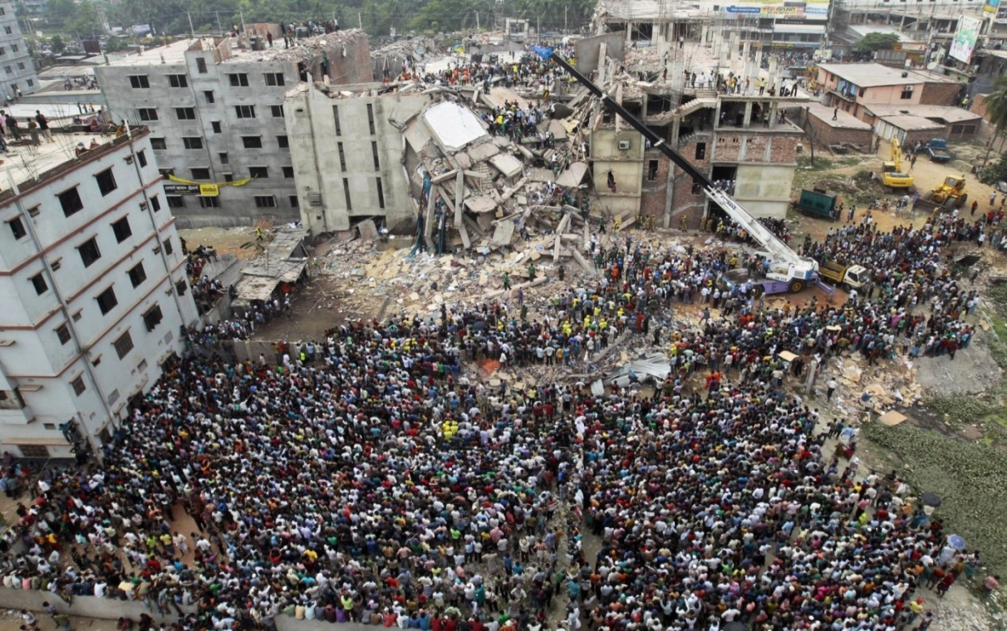
Bild: Nach dem Einsturz der Textilfabrik Rana Plaza suchen Menschen in den Trümmern nach Opfern und Überlenden.
(© pickure-alliance/AP)

Insidern zufolge haben Arbeiter*innen schon gestern Risse in dem Gebäude entdeckt. Viele Menschen wurden trotzdem gezwungen, ihre Arbeit fortzusetzen. Stoff-Plaza ist neben TextilePro eine der größten Modefabriken in Bangladesch. Sie produzieren hauptsächlich Kleidung für den Export, unter anderem für europäische Modefirmen wie C&M Mode.

Bei dem heutigen Unfall verloren nicht nur viele Menschen ihr Leben; tausende Familien stehen plötzlich vor dem wirtschaftlichen Abgrund. Die Welt ist empört. Unterdurchschnittliche Löhne, zu lange Arbeitstage und kaum Freizeit sowie keine Unfallversicherungen sind nur einige der Probleme in dem Industriezweig.

Es ist damit zu rechnen, dass weitere Arbeiter*innen in Bangladesch mit Streiks drohen. Auch Käufer*innen in Europa setzen nun verstärkt Mode-Firmen unter Druck. Was kann getan werden, damit so ein Unglück nicht noch einmal passiert?

Heute Morgen stürzte in einem Vorort von Dhaka, der Hauptstadt von Bangladesch, ein Gebäude der Textilfabrik Stoff-Plaza ein und begrub tausende Menschen unter sich. Mehr als 5.000 Arbeiter*innen befanden sich zu diesem Zeitpunkt in der Fabrik. Hilfskräfte vor Ort rechnen mit bis zu 1000 Opfern. Die Zahl steigt stetig.
--- Eilmeldung ---
Katastrophaler Fabrikunfall in Dhakar
Bild: Nach dem Einsturz der Textilfabrik Rana Plaza suchen Menschen in den Trümmern nach Opfern und Überlenden.
(© pickure-alliance/AP)

Insidern zufolge haben Arbeiter*innen schon gestern Risse in dem Gebäude entdeckt. Viele Menschen wurden trotzdem gezwungen, ihre Arbeit fortzusetzen. Stoff-Plaza ist neben TextilePro eine der größten Modefabriken in Bangladesch. Sie produzieren hauptsächlich Kleidung für den Export, unter anderem für europäische Modefirmen wie C&M Mode.

Bei dem heutigen Unfall verloren nicht nur viele Menschen ihr Leben; tausende Familien stehen plötzlich vor dem wirtschaftlichen Abgrund. Die Welt ist empört. Unterdurchschnittliche Löhne, zu lange Arbeitstage und kaum Freizeit sowie keine Unfallversicherungen sind nur einige der Probleme in dem Industriezweig.

Es ist damit zu rechnen, dass weitere Arbeiter*innen in Bangladesch mit Streiks drohen. Auch Käufer*innen in Europa setzen nun verstärkt Mode-Firmen unter Druck. Was kann getan werden, damit so ein Unglück nicht noch einmal passiert?

Heute Morgen stürzte in einem Vorort von Dhaka, der Hauptstadt von Bangladesch, ein Gebäude der Textilfabrik Stoff-Plaza ein und begrub tausende Menschen unter sich. Mehr als 5.000 Arbeiter*innen befanden sich zu diesem Zeitpunkt in der Fabrik. Hilfskräfte vor Ort rechnen mit bis zu 1000 Opfern. Die Zahl steigt stetig.
--- Eilmeldung ---
Katastrophaler Fabrikunfall in Dhakar
Bild: Nach dem Einsturz der Textilfabrik Rana Plaza suchen Menschen in den Trümmern nach Opfern und Überlenden.
(© pickure-alliance/AP)

Insidern zufolge haben Arbeiter*innen schon gestern Risse in dem Gebäude entdeckt. Viele Menschen wurden trotzdem gezwungen, ihre Arbeit fortzusetzen. Stoff-Plaza ist neben TextilePro eine der größten Modefabriken in Bangladesch. Sie produzieren hauptsächlich Kleidung für den Export, unter anderem für europäische Modefirmen wie C&M Mode.

Bei dem heutigen Unfall verloren nicht nur viele Menschen ihr Leben; tausende Familien stehen plötzlich vor dem wirtschaftlichen Abgrund. Die Welt ist empört. Unterdurchschnittliche Löhne, zu lange Arbeitstage und kaum Freizeit sowie keine Unfallversicherungen sind nur einige der Probleme in dem Industriezweig.

Es ist damit zu rechnen, dass weitere Arbeiter*innen in Bangladesch mit Streiks drohen. Auch Käufer*innen in Europa setzen nun verstärkt Mode-Firmen unter Druck. Was kann getan werden, damit so ein Unglück nicht noch einmal passiert?

Heute Morgen stürzte in einem Vorort von Dhaka, der Hauptstadt von Bangladesch, ein Gebäude der Textilfabrik Stoff-Plaza ein und begrub tausende Menschen unter sich. Mehr als 5.000 Arbeiter*innen befanden sich zu diesem Zeitpunkt in der Fabrik. Hilfskräfte vor Ort rechnen mit bis zu 1000 Opfern. Die Zahl steigt stetig.
--- Eilmeldung ---
Katastrophaler Fabrikunfall in Dhakar
Bild: Nach dem Einsturz der Textilfabrik Rana Plaza suchen Menschen in den Trümmern nach Opfern und Überlenden.
(© pickure-alliance/AP)

Insidern zufolge haben Arbeiter*innen schon gestern Risse in dem Gebäude entdeckt. Viele Menschen wurden trotzdem gezwungen, ihre Arbeit fortzusetzen. Stoff-Plaza ist neben TextilePro eine der größten Modefabriken in Bangladesch. Sie produzieren hauptsächlich Kleidung für den Export, unter anderem für europäische Modefirmen wie C&M Mode.

Bei dem heutigen Unfall verloren nicht nur viele Menschen ihr Leben; tausende Familien stehen plötzlich vor dem wirtschaftlichen Abgrund. Die Welt ist empört. Unterdurchschnittliche Löhne, zu lange Arbeitstage und kaum Freizeit sowie keine Unfallversicherungen sind nur einige der Probleme in dem Industriezweig.

Es ist damit zu rechnen, dass weitere Arbeiter*innen in Bangladesch mit Streiks drohen. Auch Käufer*innen in Europa setzen nun verstärkt Mode-Firmen unter Druck. Was kann getan werden, damit so ein Unglück nicht noch einmal passiert?

Heute Morgen stürzte in einem Vorort von Dhaka, der Hauptstadt von Bangladesch, ein Gebäude der Textilfabrik Stoff-Plaza ein und begrub tausende Menschen unter sich. Mehr als 5.000 Arbeiter*innen befanden sich zu diesem Zeitpunkt in der Fabrik. Hilfskräfte vor Ort rechnen mit bis zu 1000 Opfern. Die Zahl steigt stetig.
--- Eilmeldung ---
Katastrophaler Fabrikunfall in Dhakar
Bild: Nach dem Einsturz der Textilfabrik Rana Plaza suchen Menschen in den Trümmern nach Opfern und Überlenden.
(© pickure-alliance/AP)

Insidern zufolge haben Arbeiter*innen schon gestern Risse in dem Gebäude entdeckt. Viele Menschen wurden trotzdem gezwungen, ihre Arbeit fortzusetzen. Stoff-Plaza ist neben TextilePro eine der größten Modefabriken in Bangladesch. Sie produzieren hauptsächlich Kleidung für den Export, unter anderem für europäische Modefirmen wie C&M Mode.

Bei dem heutigen Unfall verloren nicht nur viele Menschen ihr Leben; tausende Familien stehen plötzlich vor dem wirtschaftlichen Abgrund. Die Welt ist empört. Unterdurchschnittliche Löhne, zu lange Arbeitstage und kaum Freizeit sowie keine Unfallversicherungen sind nur einige der Probleme in dem Industriezweig.

Es ist damit zu rechnen, dass weitere Arbeiter*innen in Bangladesch mit Streiks drohen. Auch Käufer*innen in Europa setzen nun verstärkt Mode-Firmen unter Druck. Was kann getan werden, damit so ein Unglück nicht noch einmal passiert?

--- Eilmeldung ---
Call for Interest
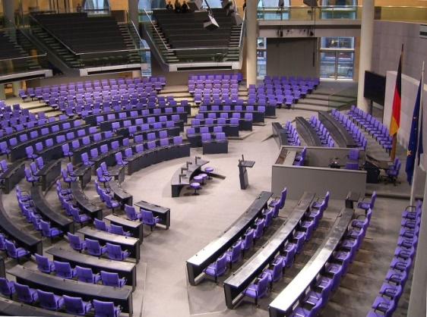
Politiker*innen des Deutschen Bundestages wollen die Interessen aller Akteure des Textilhandels erfahren, um sich eine Meinung zu einem neuen Gesetz zu bilden. Was sind Eure Positionen? Haben sie sich durch den Unfall in Dhaka verändert? Was fordert Ihr?

- Wählt eine*n Vertreter*in, die/der Eure Interessen im Podium vertritt.
- Schaut auf die kleinen Zettel in Euren
T-Shirts (meist innen an der Seitennaht).
Wo wurden sie hergestellt?
Plenarsaal im Deutschen Bundestag, Times [CC BY-SA 3.0]

--- Eilmeldung ---
Call for Interest
Politiker*innen des Deutschen Bundestages wollen die Interessen aller Akteure des Textilhandels erfahren, um sich eine Meinung zu einem neuen Gesetz zu bilden. Was sind Eure Positionen? Haben sie sich durch den Unfall in Dhaka verändert? Was fordert Ihr?

- Wählt eine*n Vertreter*in, die/der Eure Interessen im Podium vertritt.
- Schaut auf die kleinen Zettel in Euren
T-Shirts (meist innen an der Seitennaht).
Wo wurden sie hergestellt?
Plenarsaal im Deutschen Bundestag, Times [CC BY-SA 3.0]

--- Eilmeldung ---
Call for Interest
Politiker*innen des Deutschen Bundestages wollen die Interessen aller Akteure des Textilhandels erfahren, um sich eine Meinung zu einem neuen Gesetz zu bilden. Was sind Eure Positionen? Haben sie sich durch den Unfall in Dhaka verändert? Was fordert Ihr?

- Wählt eine*n Vertreter*in, die/der Eure Interessen im Podium vertritt.
- Schaut auf die kleinen Zettel in Euren
T-Shirts (meist innen an der Seitennaht).
Wo wurden sie hergestellt?
Plenarsaal im Deutschen Bundestag, Times [CC BY-SA 3.0]

--- Eilmeldung ---
Call for Interest
Politiker*innen des Deutschen Bundestages wollen die Interessen aller Akteure des Textilhandels erfahren, um sich eine Meinung zu einem neuen Gesetz zu bilden. Was sind Eure Positionen? Haben sie sich durch den Unfall in Dhaka verändert? Was fordert Ihr?

- Wählt eine*n Vertreter*in, die/der Eure Interessen im Podium vertritt.
- Schaut auf die kleinen Zettel in Euren
T-Shirts (meist innen an der Seitennaht).
Wo wurden sie hergestellt?
Plenarsaal im Deutschen Bundestag, Times [CC BY-SA 3.0]

--- Eilmeldung ---
Call for Interest
Politiker*innen des Deutschen Bundestages wollen die Interessen aller Akteure des Textilhandels erfahren, um sich eine Meinung zu einem neuen Gesetz zu bilden. Was sind Eure Positionen? Haben sie sich durch den Unfall in Dhaka verändert? Was fordert Ihr?

- Wählt eine*n Vertreter*in, die/der Eure Interessen im Podium vertritt.
- Schaut auf die kleinen Zettel in Euren
T-Shirts (meist innen an der Seitennaht).
Wo wurden sie hergestellt?
Plenarsaal im Deutschen Bundestag, Times [CC BY-SA 3.0]

